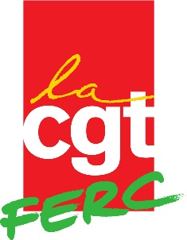

CONFERENCE NATIONALE DE L’UFR
15-16 et 17 novembre 2022 à MONTREUIL

MANDAT DE DELEGUE DELIBERATIF

Nom – Prénom :

Age : Homme / Femme

Adresse :

Code postal : Localité :

Téléphone :

e-mail : @

Syndicat ou union :

Date de départ à la retraite :

Ancienne profession :

Responsabilités syndicales et sociales actuelles :

Dernière responsabilité en activité :

Militez-vous dans une : USR USLR UD UL

Dans le syndicat d’actifs OUI NON

Etes-vous abonné(e) à Vie Nouvelle OUI NON
Lisez-vous la NVO OUI NON

Recevez-vous le journal fédéral LE LIEN OUI NON
Recevez-vous le journal confédéral ENSEMBLE OUI NON

Participez-vous aux activités de LSR OUI NON

CONFERENCE NATIONALE DE L’UFR
15-16 et 17 novembre 2022 à MONTREUIL*

MANDAT DE DELEGUE CONSULTATIF

Nom – Prénom :

Age : Homme / Femme

Adresse :

Code postal : Localité :

Téléphone :

e-mail : @

Syndicat ou union :

Date de départ à la retraite :

Ancienne profession :

Responsabilités syndicales et sociales actuelles :

Dernière responsabilité en activité :

Militez-vous dans une : USR USLR UD UL

Dans le syndicat d’actifs OUI NON

Etes-vous abonné(e) à Vie Nouvelle OUI NON
Lisez-vous la NVO OUI NON

Recevez-vous le journal fédéral LE LIEN OUI NON
Recevez-vous le journal confédéral ENSEMBLE OUI NON

Participez-vous aux activités de LSR OUI NON

